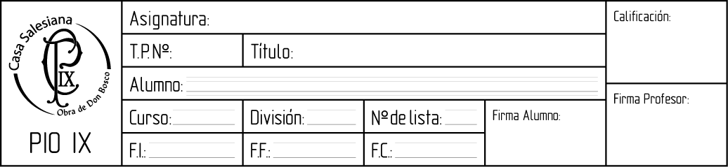

A

Martínez, Salerno, Spataro, Zorrilla

**PROYECTO**

**SENSOR DIGITAL**

1/11

5

25/10

-

-

ÍNDICE:

INTRODUCCIÓN______________________________________________________ Página 2

FUNCIONAMIENTO____________________________________________________ Página 2

PIN-OUT______________________________________________________________ Página 3

MEDICIONES__________________________________________________________ Página 4

Introducción

Para la realización de nuestro proyecto se requirió de un tercer y último sensor. Este, a diferencia de los demás, es digital y tiene la particularidad de censar el color de cualquier objeto que se le coloque en frente.

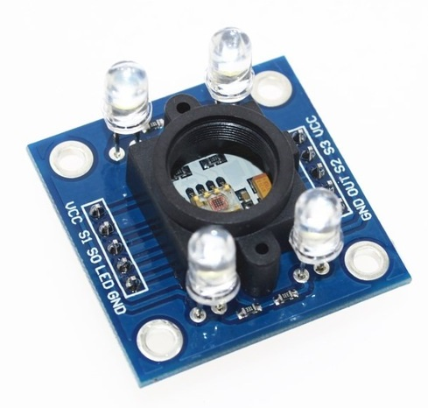

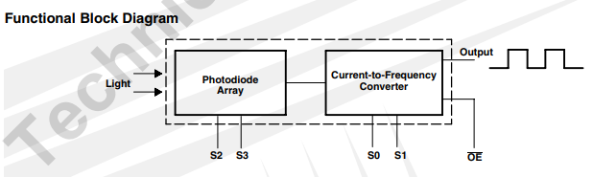

Funcionamiento

El sensor posee una alimentación que va desde 2,7V a 5,5V.

Este posee varios fotodiodos que tendrán una mayor intensidad a la salida dependiendo del color que se encuentre enfrente a ellos. Luego, este sensor transforma esas mediciones a una señal cuadrada con un duty del 50% que irá variando su frecuencia dependiendo del color que se esté midiendo.

Este sensor posee 4 modos de funcionamiento distintos o filtros de color, los cuales son:

* ROJO: enviará una mayor frecuencia con colores cercanos al rojo.
* VERDE: enviará una mayor frecuencia con colores cercanos al verde.
* AZUL: enviará una mayor frecuencia con colores cercanos al azul.
* BLANCO: con este modo se obtiene la suma de las intensidades de los tres modos anteriores.

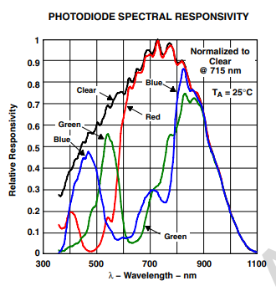

Gráfica de la intensidad de la salida dependiendo de cada filtro

Para cambiar estos filtros, se utilizan las patas del sensor llamadas S2 y S3.

Otro parámetro a configurar es la frecuencia a la salida. Este puede estar escalado en su 100%, su 20%, 2% o el 0% (se desactiva la salida). Esto se modifica con las patas S0 y S1.

Por último, posee un pin de habilitación con el que podremos encender o apagar el sensor.

Pin-Out

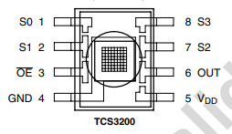

* S0: Seleccionador de frecuencia.
* S1: Seleccionador de frecuencia.
* S2: Seleccionador de filtro de luz.
* S3: Seleccionador de filtro de luz.
* ĒŌ: Habilitación del sensor.
* GND: Masa.
* VDD: Alimentación.
* OUT: Salida.

Tablas de verdad de escalado de frecuencias y selección de filtro

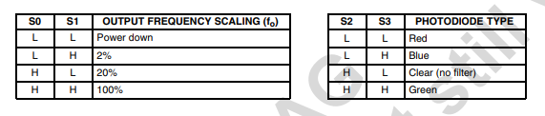

Mediciones

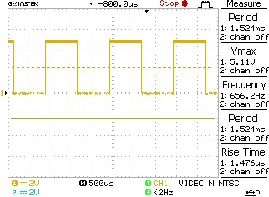

amarillo

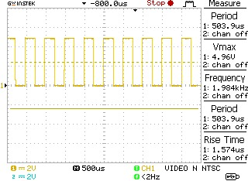

Azul

Como se puede ver en las mediciones, la frecuencia de la señal varía dependiendo del color que se esté midiendo. En este caso se utilizó la frecuencia escalada al 2%.